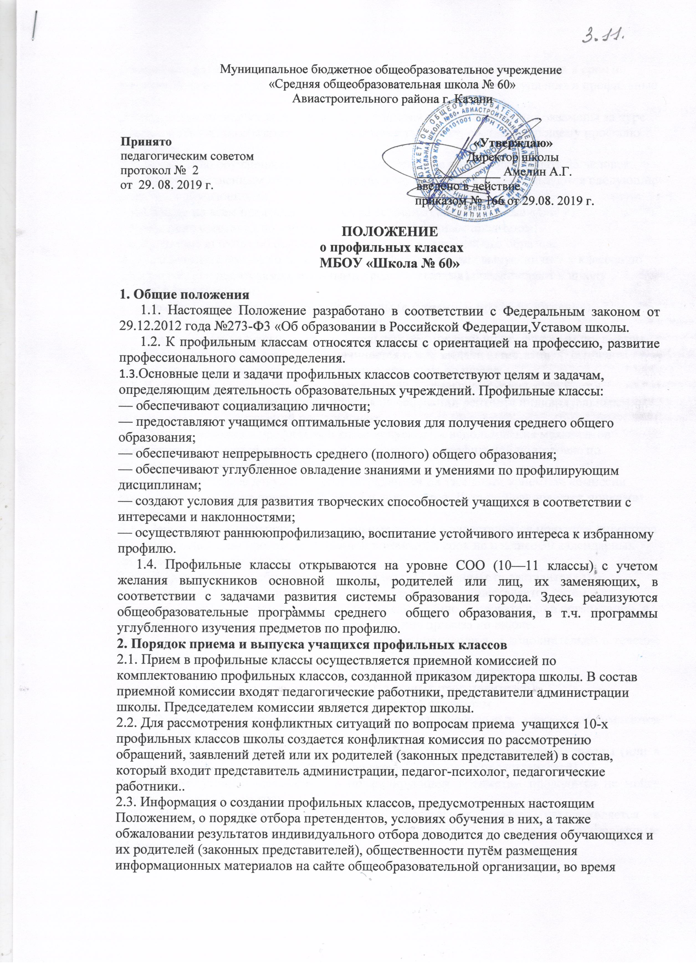
проведения родительских собраний, а также иными доступными методами в срок не позднее 30 календарных дней до начала приема заявлений для поступления в профильные классы.
2.4. В профильные классы принимаются учащиеся - успешно сдавшие экзамены за курс основной школы по обязательным предметам и предмету, соответствующему профилю обучения;
2.5. Количество обучающихся в профильном классе не должно превышать 25 человек.
2.6. Преимущественным правом зачисления в профильные классы пользуются следующие категории обучающихся:
- имеющие по всем предметам отметки за основную школу не ниже «4»;
- победители олимпиад по соответствующим профильным предметам;
- получившие аттестат об основном общем образовании особого образца.
2.7. Для решения вопроса о зачислении в профильный класс выпускники 9-х классов по согласованию с родителями (законными представителями) представляют в школу следующие документы:
- заявление о приеме на имя директора школы (с указанием профиля обучения);
- аттестат об основном общем образовании;
- портфолио индивидуальных образовательных достижений по профильным предметам 2.8. Прием заявлений и документов начинается после выдачи аттестатов об основном общем образовании в сроки, установленные приказом по школе.
2.9. В случае если количество поданных заявлений превышает количество мест в профильном классе, прием осуществляется на основании рейтинга индивидуальных образовательных достижений поступающих.
2.10. При зачислении в профильный класс допускается использование механизмов выявления склонностей школьников к углубленной и профильной подготовке по соответствующим учебным предметам.
2.11. Представленные документы рассматриваются на заседании приемной комиссии после окончания срока приема заявлений и документов. Дата устанавливается приказом директора школы.
2.12. Зачисление обучающихся в профильные классы осуществляется приказом директора школы на основании протокола приемной комиссии в срок не позднее 30 календарных дней до начала учебного года.
2.13. Информирование обучающихся, их родителей (законных представителей) о зачислении либо отказе в приеме в профильные классы осуществляется путём размещения информационных материалов на сайте общеобразовательной организации, а также иными доступными методами после издания приказа по школе.
2.14. При наличии вакантных мест прием может производиться дополнительно в течение учебного года.
2.15. Отчисление обучающихся из профильных классов возможно:
- по желанию обучающихся, их родителей (законных представителей);
- в случае неуспешности обучения по профильным предметам.
2.16. Зачисления и отчисления обучающихся из профильных классов оформляются приказом директора школы.
2.17. Отчисленные учащиеся переводятся в общеобразовательные классы школы (или в любую другую школу) по усмотрению родителей (законных представителей).
2.18. Промежуточная аттестация по профилирующим предметам проводится не менее одного раза в учебном году.
2.19. Итоговая аттестация выпускников профильных классов осуществляется в соответствии с Положением об итоговой аттестации и в сроки, установленные Министерством образования и науки РФ.

3. Содержание и организация учебно-воспитательного процесса
3.1. Организация образовательного процесса в профильных классах строится на основе базисного учебного плана, учебного плана школы, разработанного с учетом соблюдения норм максимально допустимой нагрузки обучающихся и методических рекомендаций, разработанных для работы в классах данного вида. Учебные планы и программы учебных дисциплин утверждаются на Педагогическом совете школы.
3.2. Учебные планы включают в себя блок предметов, позволяющий учащимся получить более глубокие и разносторонние теоретические знания по избранному профилю.Увеличение количества часов по профилирующим дисциплинам осуществляется за счет вариативной части базисного учебного плана. Сокращение времени на изучение всех учебных предметов, за исключением тех, которые изучаются углубленно, не допускается. Знания учащихся по всем предметам оцениваются на общих основаниях.
3.3. Учебно-воспитательный процесс предусматривает различные формы обучения и воспитания, направленные на развитие личности, творческих способностей, самостоятельной работы, профессионального самоопределения. Внеурочная воспитательная работа в профильных классах строится с учетом специфики избранного профиля, профориентационной направленности (проведение кружковых занятий, олимпиад, конкурсов и т.д.).
3.5. Библиотека, помимо книг, предусмотренных для школьных библиотек, комплектуется (по мере возможности) учебной и научно-популярной литературой по профилю классов.
4. Управление профильными классами
4.1. Управление профильными классами проводится в соответствии с Уставом школы и Правилами внутреннего распорядка.
4.2. Педагогический коллектив для работы в профильных классах формируется из числа квалифицированных педагогов школы.
4.3. Учителя, классные руководители назначаются в установленном порядке.
5. Финансовое обеспечение
5.1. Финансирование профильных классов осуществляется в порядке, установленном с Федеральным законом от 29.12.2012 года №273-Ф3 «Об образовании в Российской Федерации».

